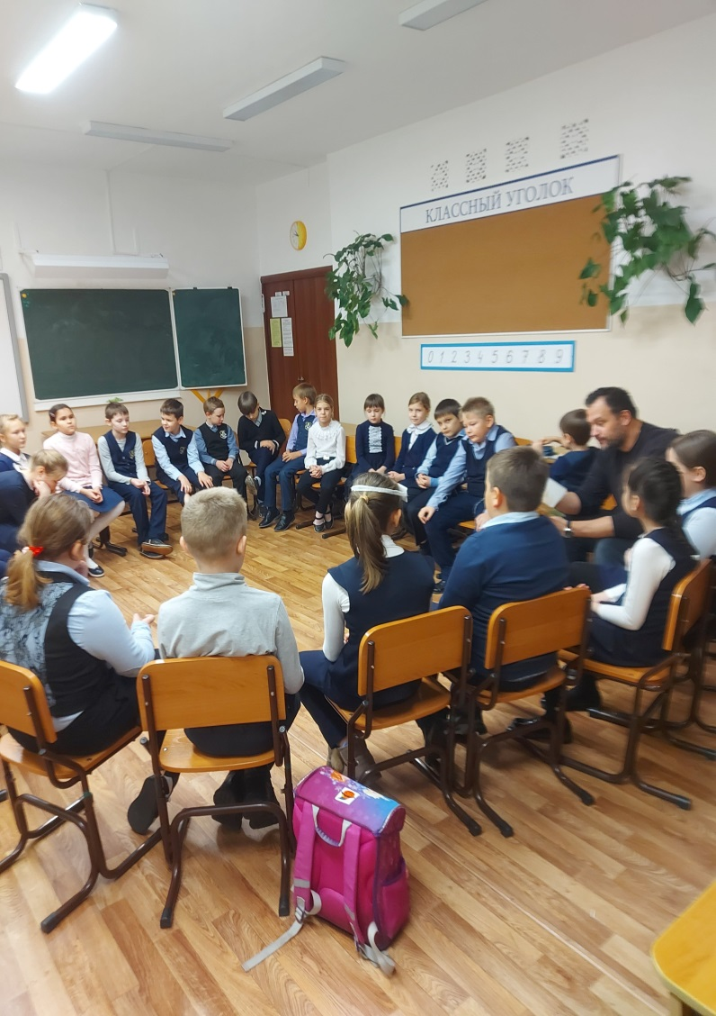
В 3В классе проведено мероприятие "Чуткие чтения". Вдохновляем детей взаимодействовать с лучшими книгами современности. Казалось бы, что тут особенного? Однако это не просто чтение, а более сложный процесс, в котором непосредственно участвуют сами ребята. На содержании книги размышляли об очень важных вопросах! о способности видеть, слышать, чувствовать и сопереживать, сопоставлять истории героев с собственной жизнью. Было много отклика у ребят! они обмениваются книгами! читают вслух друг для друга! Давайте знакомиться и помогать друг другу, пробуждать и укреплять в подрастающем поколении и самих себе любовь к чтению.
